Компетентностно-ориентированный урок по теме:

«Иллюстрированный мир произведений Гоголя».

(На примере темы « Н.В.Гоголь « Ночь перед Рождеством»).

Целевые установки
1. Оборудование: портрет Гоголя, иллюстрации художников к
произведению, карточки с иллюстрациями и заданиями к ним.
- Ведущий метод: проблемный.
- Класс смешанного типа.
- Программа по литература под редакцией Курдюмовой.
- Тип урока: изучение нового материала
- Формы урока: коммуникативная, информационная, научно-познавательная.

Цели урока:
Обучающая:
учить видеть мастерство Гоголя – художника и мастерство художников, проиллюстрировавших повесть «Ночь перед Рождеством»;
Развивающая:
развить интерес к глубокому анализу текста;
Воспитывающая:
формирование ценностного отношения к языку текста и его изображению на рисунках.
Доминирует обучающая цель.
Компетенции: коммуникативная, информационная, научно-познавательная.
Ход урока.

1. Организационный момент.
Здравствуйте, ребята. Я рада вас приветствовать. Желаю вам творческих успехов, терпения, покорения всех задуманных вершин, реализации всех целей.
Зарядка для успешности. Пожелайте себе успехов и скажите: «Я буду внимательным! Буду думать, думать, думать! Буду сосредоточенно размышлять! Буду догадлив, старателен!»
2. Мобилизирующий этап. Актуализация знаний.
Задача: создать условия для дальнейшей эффективной работы на занятии, привлечь внимание к теме урока.
Мгновенное «включение» в урок при использовании приёма коммуникативной атаки ( вызова к проблемному общению).
Учитель выносит 3 мешочка.
- Посмотрите внимательно.
- Что это за предметы? Из какого произведения Гоголя?
- Кто угодил в мешки в избе Солохи? ( чёрт, голова, дьяк и Чуб).
Учитель достаёт из мешков иллюстрации художников с изображением главных героев повести.
- Ребята, как вы думаете, чем мы будем заниматься сегодня на уроке?
- Сформулируйте тему урока.
- Опираясь на тему урока, сформулируйте его цель. (Познакомиться с иллюстрациями художников и увидеть их мастерство в изображении героев повести)
3. Изучение нового материала.
Задача: учить усваивать способы извлечения новой информации.
КОЗ этапа.
Стимул: Ребята, вы все умеете рисовать. А смогли бы вы изобразить то, что описано в рассказе, сказке, повести? Давайте проверим?
Задачная формулировка:
- запомнить художников, иллюстрировавших повесть, название иллюстраций;
-выяснить, что они стремились на них показать?
Источник информации:
представление художников и их иллюстраций к повести Гоголя.
1. С.М. Харламов. Село Диканька в ночь перед Рождеством.
Учитель:
Н.В.Гоголь назвал свою повесть «Ночь перед Рождеством».
- В каком селе описывается предрождественская ночь?
- Представим её в своём воображении.
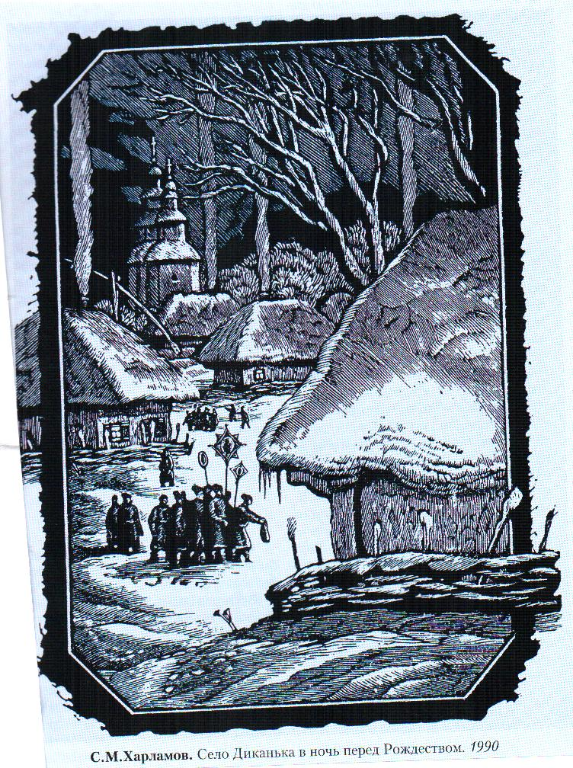
- Закройте глаза, что вы видите и слышите?
«..Всё осветилось.Метели как бы не было. Снег загорелся широким серебряным полем и весь обсыпался хрустальными звёздами. Мороз как бы потеплел. Толпы парубков и девушек показались с мешками. Песни зазвенели, и под редкою хатой не толпились колядующие.Чудно блещет месяц!Трудно рассказать, как хорошо потолкаться втакую ночь между кучею хохочущих и поющих девушек и между парубками, готовыми на все шутки и выдумки, какие может только внушить весело смеющаяся ночь…».
- Всмотритесь в иллюстрацию художника С.М.Харламова.
- Разделяет ли художник чувство восторга зимней ночью, которое стремится передать читателю автор «Ночи перед Рождеством»?
- Вспомните, что значит колядование?
- А вы сами колядовали когда – нибудь?
- Как художник передаёт на иллюстрации атмосферу праздника?
- Какие звуки слышатся вам, когда вы рассматриваете иллюстрацию?
- К какому выводу мы пришли?( важную роль в повести Н.В.Гоголя « Ночь перед Рождеством» играют картины природы. Писатель то и дело прерывает повествование о героях и событиях предрождественской ночи и даёт прекрасные пейзажные зарисовки).

- Михаил Семёнович Родионов «Оксана и кузнец Вакула».
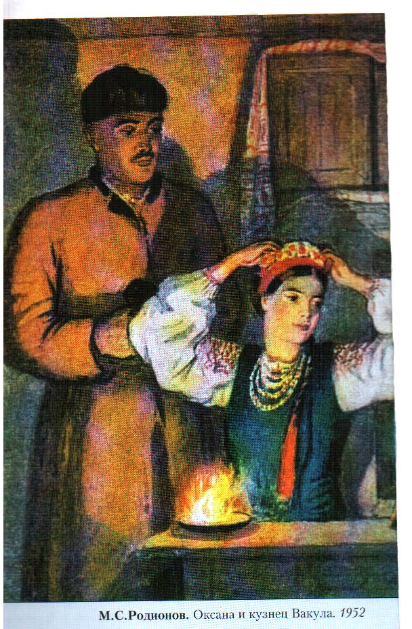

Учитель:
  - Вспомните, кто главные герои повести?
Сообщение учащегося.
Признания читателя искусствоведческой критики получили иллюстрации художника Михаила Семёновича Родионова ( 1885 – 1956 ), который всегда проявлял большой интерес к русской классической литературе и иллюстрировал произведения А.Н. Радищева, А.С.Пушкина, Н.В.Гоголя, И.С. Тургенева, Л.Н. Толстого, А.П. Чехова. Не оставили читателя и зрителя равнодушными его иллюстрации к повести Н.В.Гоголя «Ночь перед Рождеством». В строго построенном рисунке, ясном, спокойном и чётком, он стремился передать правду образа и правду жизни, которые всегда были главными для художника в осмыслении произведений русской классики. Правдой образа привлекает иллюстрация «Оксана и кузнец Вакула», на которой воссозданы главные герои гоголевской повести. Каганец ( плоский светильник, наполненный салом ) ярко выхватывает из полутьмы прихорашивающуюся перед зеркалом Оксану и стоящего за её спиной кузнеца. Такой приём выделения светом позволяет художнику не только познакомить читателя с гоголевскими героями, но и дать им убедительную характеристику. Его привлекли и лирическое начало, «чувственность» «Ночи …», и комические эпизоды, ироническое начало, воплощенные в произведении.
Учитель:
- Зачитаем отрывок из повести к иллюстрации художника.
-Сопоставьте иллюстрацию с текстом гоголевской повести. Озаглавьте иллюстрацию словами из текста.
Чтение подготовленным учащимся.
«По выходе своего отца она долго ещё принаряжалась и жеманилась перед небольшим, в оловянных рамках зхеркалом и не могла налюбоваться собой….
- Разве чёрные брови и очи мои так хороши, что уже равных им нет и на свете? Что тут хорошего в этом вздёрнутом кверху носе? И в щёках? И в губах? Будто хороши мои чёрные косы? Ух! Их можно испугаться вечером: они, как длинные змеи, перевелись и обвились вокруг моей головы. Нет, хороша я! Ах, как хороша! Чудо! Какую радость принесу я тому, кого буду женою! …
- Чудная девка! – прошептал Вакула. – И хваставства у неё мало! С час стоит, глядясь в зеркало, и не наглядится, и ещё хвалит себя вслух!
… Как я плавно выступаю; у меня сорочка шита красным шёлком. А какие ленты на голове! …И, усмехнувшись, поворотилась она в другую сторону и увидела кузнеца…
Тут села она на лавку и снова взглянула в зеркало и стала поправлять на голове свои косы…
- Чудная ,ненаглядная Оксана, позволь поцеловать тебя! Произнёс кузнец
    - Поди прочь, у тебя руки жёстче железа. Да сам ты пахнешь дымом. Я думаю, меня всю сажею замарал…»
Учитель:
-Как нарисована внешность Оксаны автором повести и кузнецом Вакулой?
Как характеризует свою внешность сама героиня?
Какие черты портрета Оксаны художник сумел передать на иллюстрации?
-Каким представляется на страницах повести и художником кузнец Вакула?
-К какому выводу мы пришли? (создавая рисунок, запечатлевший Оксану и кузнеца Вакулу, художник собрал воедино рассредоточенные по всей повести черты внешности героев).
3. Александр Павлович Бубнов
«Достань черевички, выйду замуж!»
« Возвращение Вакулы с черевичками».

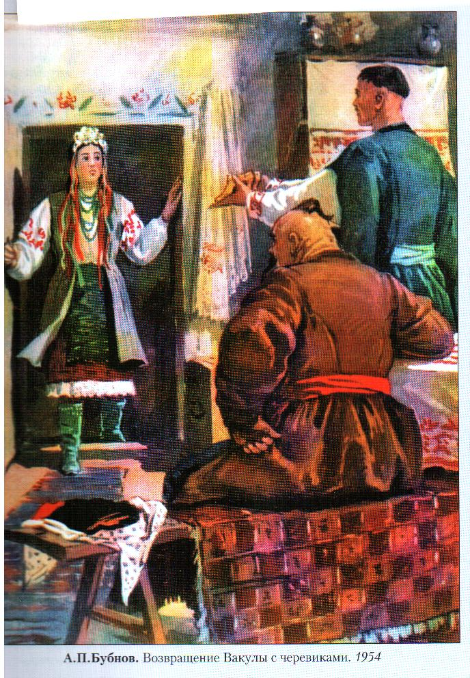
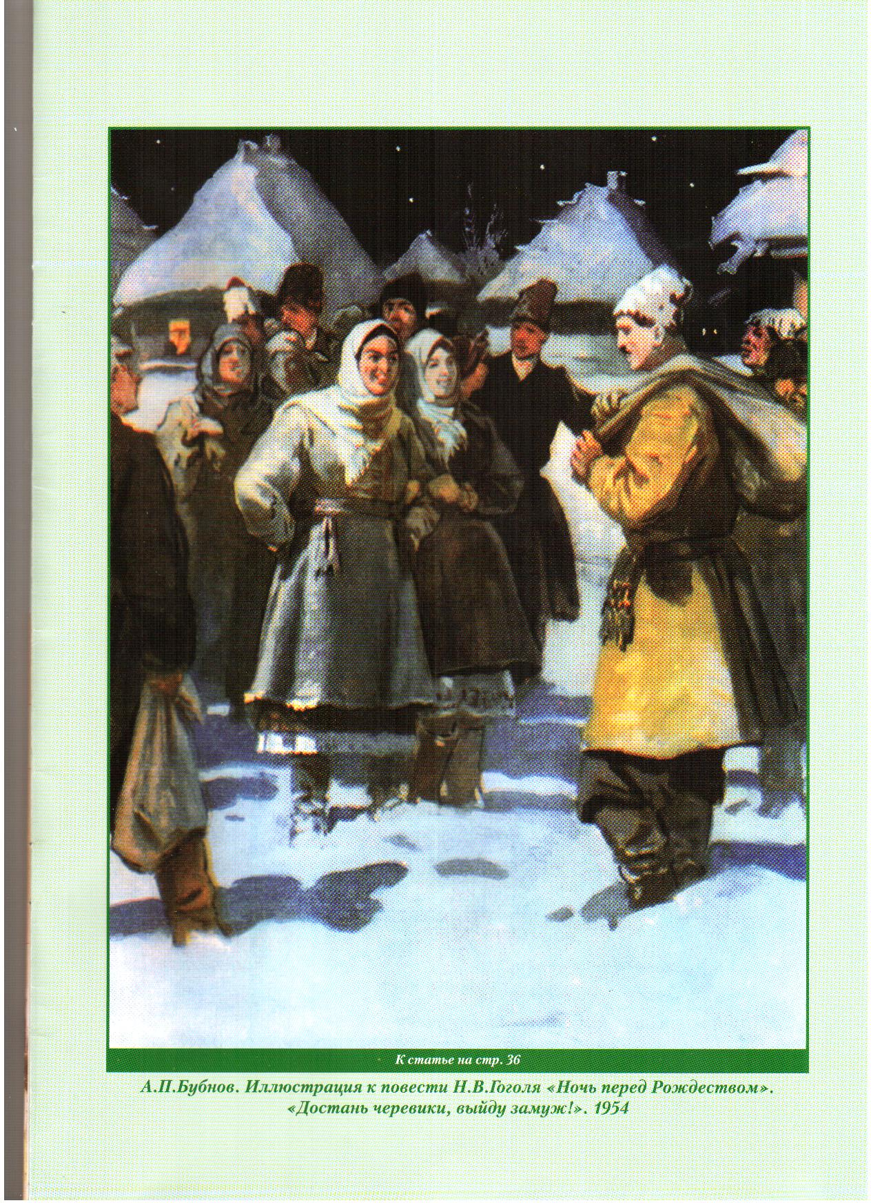

- Какое условие кузнецу поставила Оксана, согласившись выйти за него замуж? (А.П. Бубнов « Достань черевики, выйду замуж!»)
- Рассматривая иллюстрацию, вспомните слова из повести:
« А, Вакула, ты тут! Здравствуй! – сказала красавица … НУ, много наколядовал? Эх, какой маленький мешок! А черевички, которые носит царица, достал? Достань черевички, выйду замуж! – И, засмеявшись, убежала с толпой. Как вкопанный стоял кузнец на одном месте…»
Эти слова, наряду с внутренним монологом Вакулы, передают его переживания.
-А как запечатлел художник кузнеца, его стать, его внешний облик?
-Какие слова из текста говорят о его физической мощи?
- Мешок на плече Вакулы был замечен Оксаной ( « НУ, много наколядовал?).
-Каково содержимое этого мешка?
- Как эти мешки определяют дальнейшее развитие событий в повести?
Сообщение учащегося.
В отличии от художника Родионова художник Александр Павлович Бубнов (1908 – 1984) отдавал предпочтение живописи.Он нечасто обращался к иллюстрированию произведений русских писателей, но его книжные рисунки всегда вызывали интерес и живой отклик у читателей. Перо и кисть художника прикоснулись и к повести Гоголя «Ночь перед Рождеством». К ней художник создал четыре иллюстрации: чёрно – белую заставку, на которой запечатлена зимняя ночь в Диканьке, цветные
страничные рисунки «Достань черевички, выйду замуж!» и
« Возвращение Вакулы с черевичками», небольшая концовка, на которой показана Оксана с ребёнком на руках.
Учитель:
- К какому выводу мы пришли? ( художника заинтересовала прежде всего сюжетная линия, связанная с историей любви Вакулы и Оксаны).
- Алексей Михайлович Лаптев «Возвращение кузнеца Вакулы».

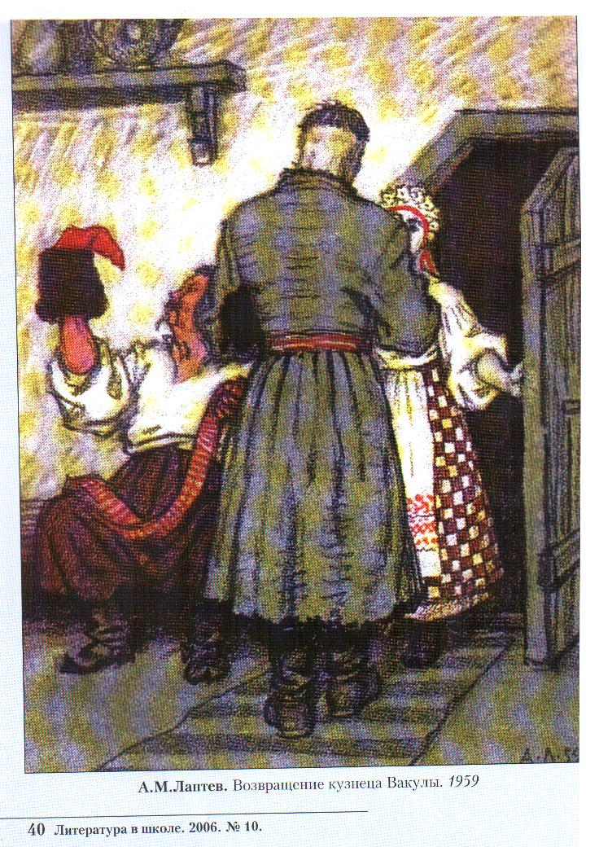

Сцена встречи Вакулы с Оксаной после волшебного его возвращения из Петербурга привлекла внимание не только художника Бубнова, но получила отклик и на иллюстрации Лаптева.
Сообщение учащегося.
Художник Алексей Михайлович Лаптев (1905 – 1966), который получил широкую известность как мастер книжного рисунка и прежде всего как иллюстратор бессмертных произведений Н.В.Гоголя. Обращаясь к созданиям Гоголя, которые неоднократно и с блеском были воплощены в рисунках многих художников - иллюстраторов, Лаптев всегда успешно решал задачу нового их переосмысления и неизменно добивался признания в художественной критике. Его замечательные рисунки к гоголевским произведениям можно поставить рядом с рисунками, ранее созданными А.А.Агиным, Кукрыниксами и другими русскими художниками. Книга «Вечера на хуторе близ Диканьки», щедро проиллюстрированная Лаптевым,
является заметным вкладом в сокровищницу книжного искусства.
К ней художник нарисовал свыше 120 чёрно – белых и цветных иллюстраций, подробно проследив за развёртыванием событий гоголевских произведений. А повесть «Ночь перед Рождеством», открывающая вторую часть «Вечеров на хуторе близ Диканьки», сопровождают 26 рисунков мастера, которые восссоздают основные события и героев произведения. Художник чутко откликается в своих иллюстрациях и на реальные события повести, и на её вымышленные образы, созданные фантазией Гоголя или продиктованные народным фольклором. На его рисунках запечатлены и образ чёрта, крадущего месяц, и чудесный полёт его с Вакулой в Петербург, и Ведьма Солоха, возвращающаяся в свою хату через печную трубу.
Учитель:
- У какого художника вы уже встречали иллюстрацию под таким же названием?
- Что изображает этот художник?

4.Таблица для выполнения задания.
Учащиеся заполняют таблицу по мере того, как знакомятся с иллюстрациями художников.
Творчество художников
Художники?  Кто они? | Название  иллюстраци | Что стремились показать?
1.
2.
3.
4

5. Инструмент проверки.

Художники  Кто они? | Название иллюстраций | Что стремились показать?
1.С.М.Харламов –  художник - гравёр. | « Село Диканька в ночь  перед Рождеством». | Воссоздаёт пейзажный колорит повести
2. М.С.Родионов –  художник | «Оксана и кузнец Вакула».  « А ну – ка, чоловиче…  вылезай из мешка!». | Стремился передать правду образа и правду жизни, лирическое и ироническое начало, комические эпизоды.
3. А.П. Бубнов -  художник и  живописец | « Достань черевики,  выйду замуж!»  « Возвращение Вакулы с черевиками». | Заинтересован сюжетной линией, связанной с историей любви Вакулы и Оксаны
4. А.М. Лаптев -  художник и  мастер книжного рисунка | « Солоха и чёрт».  «Возвращение кузнеца  Вакулы» | Чутко откликается и на реальные события повести, и на её вымышленные образы.
Нет ошибок -5 баллов
1 ошибка- 4 балла
2 ошибки — 3 балла
3 ошибки — 2 балла
4 ошибки — 1 балл

- Закрепление учебного материала.
Задача: формирование умения применять полученные знания на практике.
Учитель организует исследовательскую деятельность учащихся
- А каких героев вы ещё запомнили из повести?
Работа в группах по иллюстрации и карточки с заданием.
Задания группам.
1 группа.
Проблемное задание: Работа с иллюстрацией А.М.Лаптева. Солоха и чёрт. 1959.

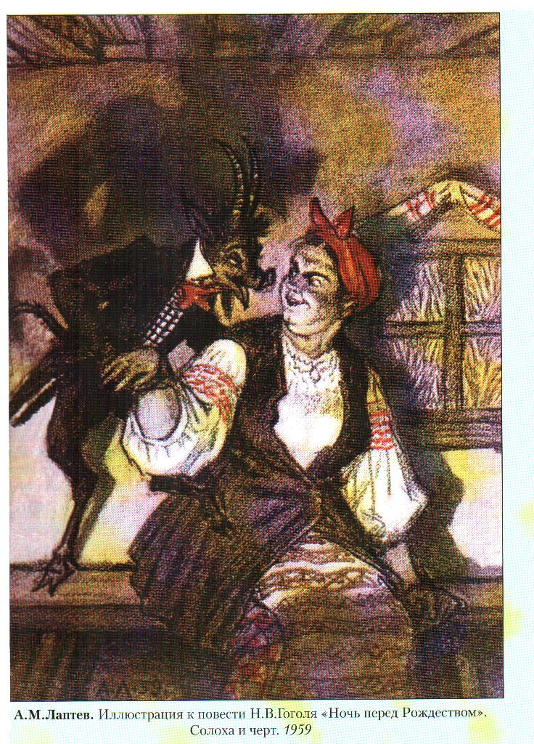
«… Ведьма, увидевши себя вдруг в темноте, вскрикнула. Тут чёрт,подъехавши мелким басом, подхватил её под руку и пустился нашёптывать на ухо то самое, что обыкновенно нашёптывают всему женскому роду…».
- « Эх, добрая баба! Чёрт – баба!». Кому принадлежат эти слова? ( голова).
- Уместно ли использовать данное выражение головы применительно к иллюстрации? В чём ирония Гоголя?

2 группа.
Проблемное задание: Работа с иллюстрацией М.С. Родионова
« А ну-ка, чоловиче…вылезай из мешка!».

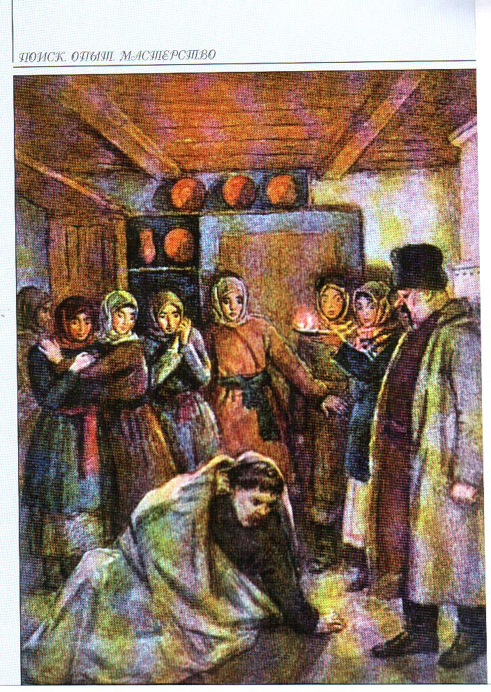
- Вспомните события повести, предшествовавшие эпизоду, который воссоздан на иллюстрации.
«..Посмотрим, что – то лежит тут, - закричали все, бросившись развязывать.
Тут икота, которая не переставала мучить голову во всё время сидения в мешке, так усилилась, что он начал икать и кашлять во всё горло.
- Ах, тут сидит кто – то! – закричали все и в испуге бросились вон из дверей.
- Что за чёрт! Куда вы мечетесь как угорелые? – сказал, входя в дверь, Чуб.
- Ах, батько! – прошептала Оксана: - в мешке сидит кто – то!
- В мешке? Где вы взяли этот мешок?
- Кузнец бросил его посреди дороги, - сказали все вдруг…
- Чего ж вы испугались? Посмотрим. А ну – ка, чоловиче, прошу не погневаться, что не называем по имени и отчеству, вылезай из мешка!
Голова вылез…»
- Кто из действующих лиц повести изображён на иллюстрации?
  - Как охарактеризована внешность головы и козака Корния Чуба в повести и какими герои предстают на рисунке?
От каждой группы выступает ученик, излагающий точку зрения группы по данным вопросам. Во время выступления ученики записывают ту информацию в таблицу, которая не была отражена.

- Задание на дом.
Задача: замотивировать детей на выполнение домашнего задания.
Ребята, вы познакомились с иллюстрациями художников и оценили их. Попробуйте себя в роли художников и нарисуйте рисунки к повести Гоголя.

6. Рефлексия.
Задача: развивать регулятивные УУД (самоанализ, самоконтроль), ведущие к самореализации.
- С какими художниками вы сегодня познакомились и в чём их отличие друг от друга?
2. Какая из иллюстраций к повести Н.В.Гоголя произвела наибольшее впечатление и почему?
3. Как иллюстрации помогли вам в понимании гоголевского произведения?
Оценивание учащихся.

